اولا: هاي الشاشة بدها تكبير من نظام التحكيم لحتى توسع عدد كلمات أكبر

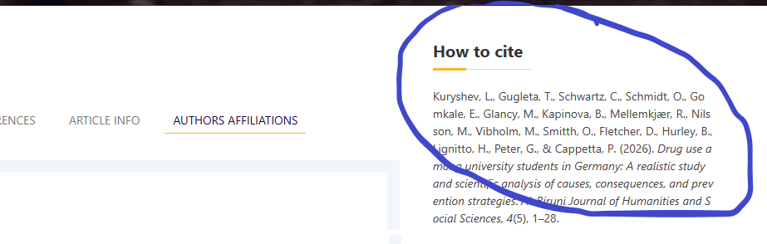

ثانيا:
تغيير المحطوط عليه خط ازرق الى التالي :
Article Publishing Charges (APC)

